

Comunicar Atraso no fechamento do Grupo de Faturamento
O objetivo desta funcionalidade é exibir o comunicado de atraso no fechamento do grupo de faturamento, e deve ser utilizada para a empresa contratada justificar um atraso no cronograma de faturamento de um grupo. Caso a justificativa não seja feita ou, caso esta justificativa não seja aceita, o sistema calcula o boletim de medição, aplicando a penalidade de atraso.
A opção pode ser acessada via Menu de Sistema, no caminho: GSAN > Micromedição > Desempenho de Contrato de Leitura > Comunicar Atraso no fechamento do Grupo de Faturamento.
Feito isso, o sistema visualiza a tela abaixo:

Informamos que os dados exibidos nas telas a seguir são fictícios e não retratam informações de clientes.
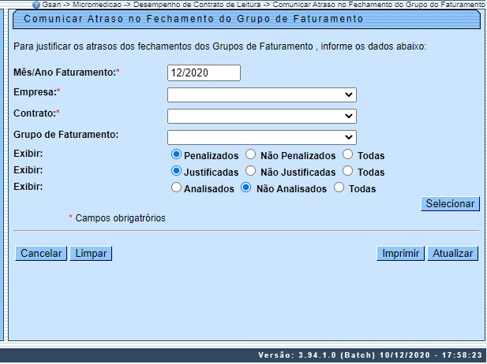

Acima, informe obrigatoriamente o Mês/Ano Faturamento, no formato MM/AAAA. Depois, selecione a Empresa e o Contrato, da lista disponibilizada pelo sistema. Opcionalmente, escolha ainda o Grupo de Faturamento, marcando nos campos Exibir, se devem ser exibidos apenas os grupos de faturamento que foram ou não penalizados, justificados e analisados.
Feito isso, clique em :

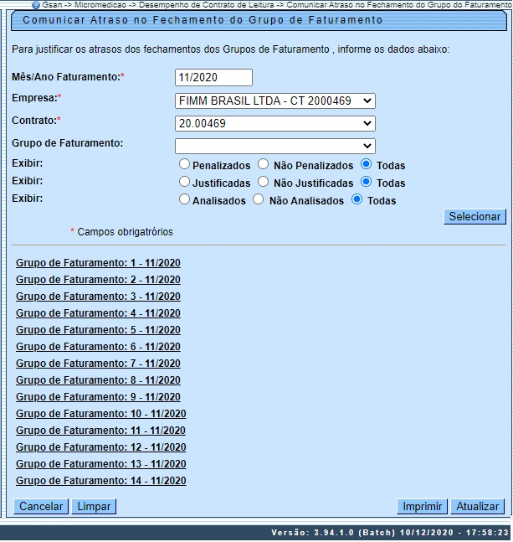

Note que agora a tela é carregada com os grupos de faturamento que atenderam ao filtro inicial. Clique sobre o que deseja exibir o comunicado. O sistema expande a tela, visualizando o detalhe a seguir

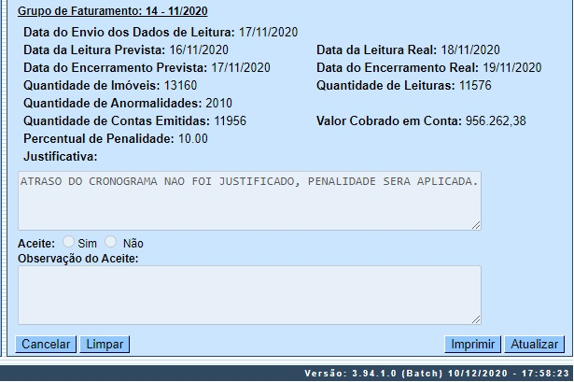

Note acima as informações visualizadas por grupo de faturamento, da data de envio dos dados de leitura ao valor cobrado em conta. O campo Justificativa fica disponível apenas se você for vinculado à empresa relacionada ao contrato do grupo de faturamento. Já o indicador de Aceite e a Observação do Aceite só fica disponível para edição caso você tenha permissão especial para analisar justificativa.
Atenção: caso a empresa contratada não justifique um atraso no cronograma de faturamento de um grupo, ela será penalizada tacitamente pela concessionária. Do mesmo modo, caso a concessionária não analise a justificativa feita até o período de execução dos cálculos da penalidade e da Nota de Avaliação de Desempenho NAD, a justificativa é aceita de forma implícita, não sendo aplicada a penalidade.
Dito isso, clique em para visualizar o relatório do comunicado de atraso no fechamento do grupo de faturamento, conforme exemplo AQUI. Ou clique em para atualizar suas informações.

Tela de Sucesso
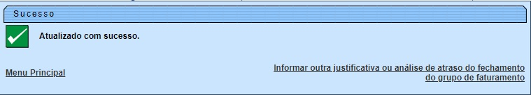

Relatório Comunicar Atraso no fechamento do Grupo de Faturamento
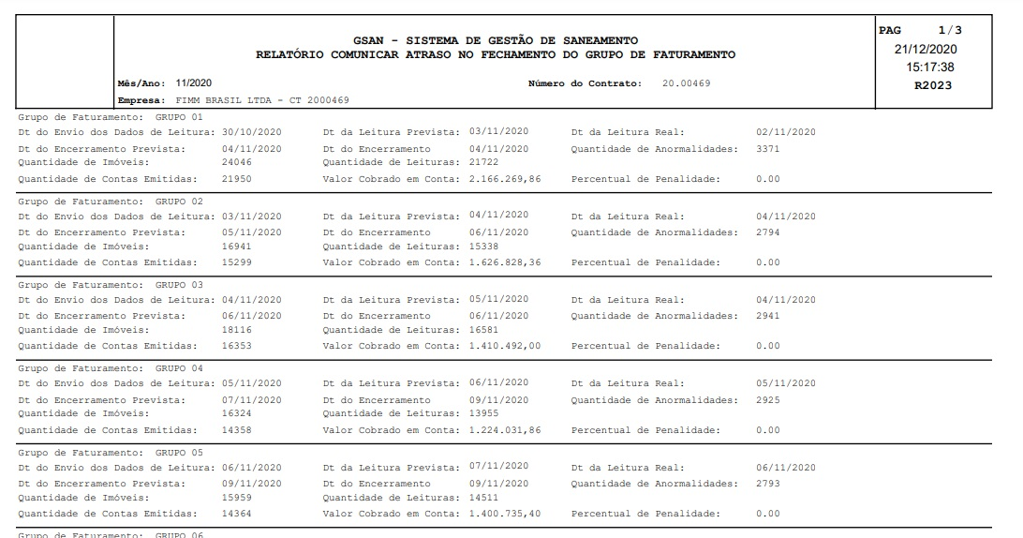

Preenchimento dos Campos
Campo | Preenchimento dos Campos
Mês/Ano Faturamento | Campo obrigatório. Informe, no formato MM/AAAA.
Empresa | Campo obrigatório. Selecione a empresa, da lista disponibilizada pelo sistema.
Contrato | Campo obrigatório. Selecione o contrato, da lista disponibilizada pelo sistema.
Grupo de Faturamento | Selecione o grupo de faturamento, da lista disponibilizada pelo sistema.
Exibir | Escolha se devem ser exibidos apenas os grupos de faturamento que foram ou não penalizados, justificados e analisados.

Funcionalidade dos Botões
Botão | Descrição da Funcionalidade
 | Ao clicar neste botão, o sistema carrega a tela de acordo com os filtros informados.
 | Ao clicar neste botão, o sistema encerra a operação, retornando para o Menu Principal.
 | Ao clicar neste botão, o sistema limpa os campos preenchidos.
 | Ao clicar neste botão, o sistema atualiza as informações do comunicado de atraso no fechamento do grupo de faturamento.
 | Clique neste botão para visualizar o relatório do comunicado de atraso no fechamento do grupo de faturamento.

Referências
Comunicar Atraso no fechamento do Grupo de Faturamento

Termos Principais
Leitura
Micromedição
Clique aqui para retornar ao Menu Principal do GSAN

